**INFORME N° XX -2022-GOREMAD/GRPPYAT-SGDIEI-UI-ADPL**

**A : Ing. JOSE CARLOS YNUMA MOZOMBITE.**

Responsable de la Unidad de Informática

**DE :** **Bach. Ángel David Puma Lima.**

Soporte Técnico.

**ASUNTO :** Apoyo en la Trasmisión del evento “III Curso Virtual

de la Lengua Harakbut”.

**REF.**  **:** MEMORANDUM N°568-2022-GOREMAD/GRDS.

**FECHA :** Puerto Maldonado, 24 de Noviembre del 2022.

Mediante el presente es grato dirigirme a Ud., con la finalidad de saludarlo y remito informe de actividades realizadas en respuesta del MEMORANDUM N°568-2022-GOREMAD/GRDS;

**Actividades Realizadas.**

* Creación y programación de sesiones virtuales. **Imagen ref. 01**
* Asistencia técnica en las actividades realizadas dentro de las salas. **Imagen ref. 02**

**Conclusión**

Se concluye, tras la atención brindada por la oficina de informática en los meses de septiembre, octubre y noviembre, el evento denominado “III Curso Virtual de la Lengua Harakbut” fue llevada y finalizada de manera satisfactoria.

Finalmente, por lo expuesto se sugiere, continúe con el trámite correspondiente. Es todo cuanto informo a Ud. Para conocimiento y fines pertinentes.

**Atentamente**

Documento firmado digitalmente

**BACH. ANGEL DAVID PUMA LIMA**

Soporte Técnico

**Gobierno Regional de Madre de Dios**

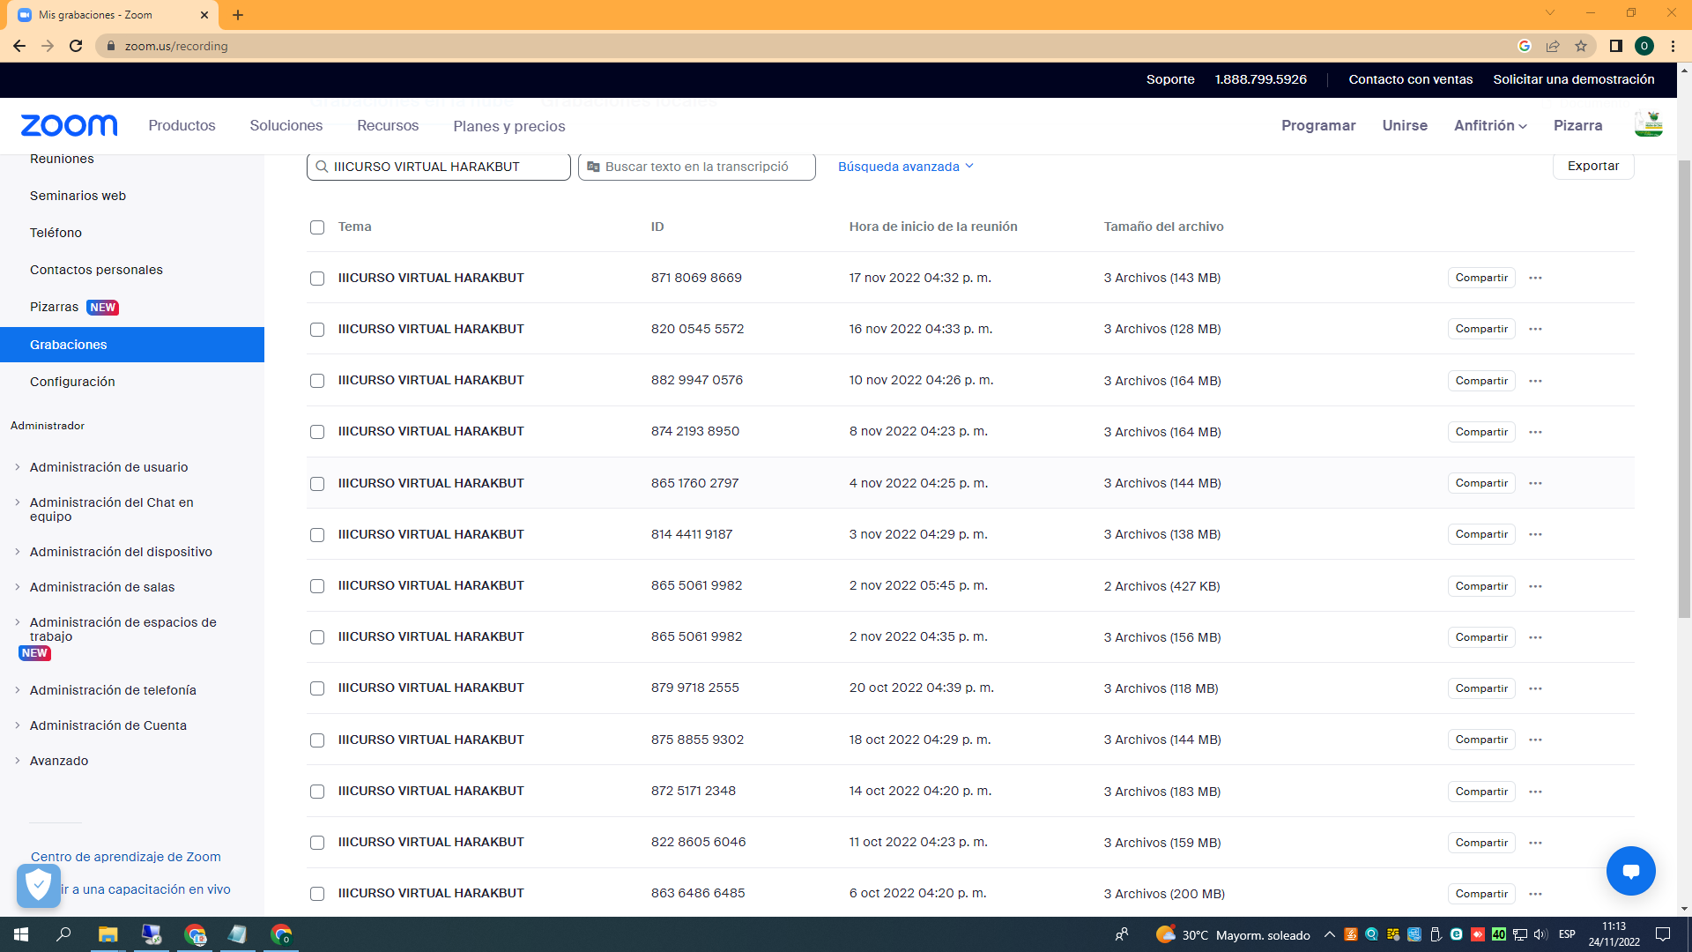 (Imagen ref. 01- Creación y programación de sesiones)

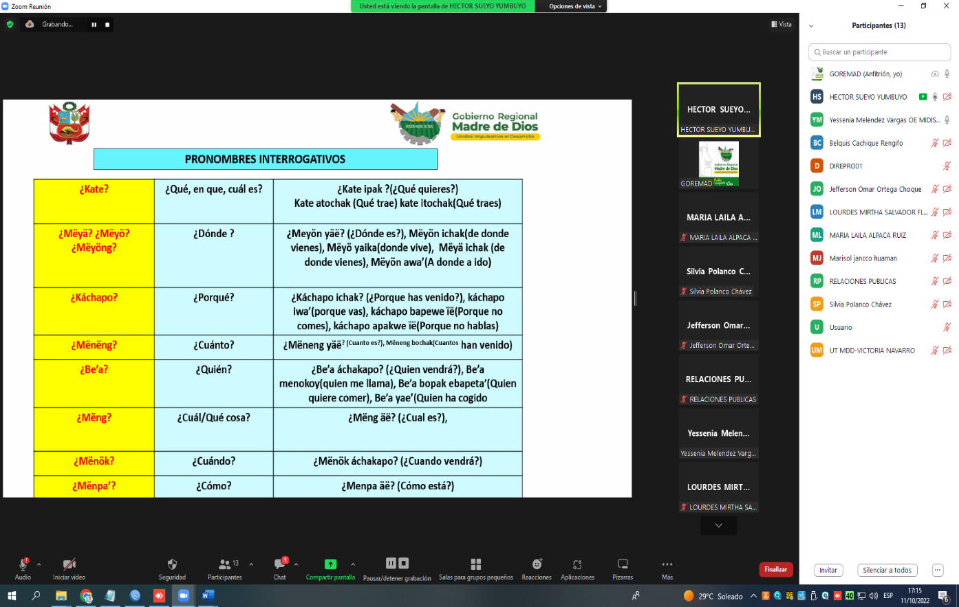

(Imagen ref. 02- Asistencia técnica en las salas de aprendizaje)